**Інтегроване заняття з вивчення правил дорожнього руху**

(з елементами читання, рідної мови, розвитку усного мовлення, основ здоров’я)

**Тема :** Елементи вулиць та доріг. Дорожня розмітка.

**Мета :**

* ознайомити учнів з елементами вулиць і доріг;
* видами дорожньої розмітки та їх призначенням;
* розвивати спостережливість, уміння орієнтуватись на вулицях міста;
* виховувати культуру поведінки дітей у дорожньому русі;
* закріпити знання про будову слова, наголос;
* пояснити значення окремих слів, збагачувати словниковий запас учнів;
* спонукати дітей, дбати про безпеку свого життя;
* формувати життєві компетентності.

**Обладнання:** таблиці «Безпечна дорога до школи», «Дорожній рух у місті», роздатковий матеріал, магнітна дошка, класна дошка, кольорові олівці.

**Хід заняття**

**І*. Організаційний момент***

* Емоційне налаштування.

*Ми живемо у суспільстві людському.*

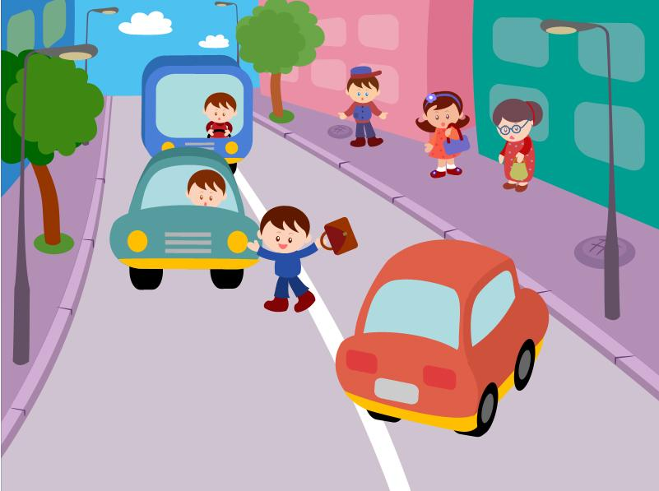

*Дуже багато є правил у ньому.*

*Знати правила ці треба, друже,*

*Та й виконувати добре їх дуже.*

*Дорога дає нам щоденний урок,*

*Тож пам’ятайте за кожен свій крок.*

*Азбуку міста вивчайте завжди,*

*Щоб не траплялось ніколи біди.*

**ІІ. *Мотивація уроку***

1. *Слово вчителя*

* Відомо, що найдорожчий скарб людини – це її власне життя і здоров’є. Незнання або невміння дотримуватись певних правил поведінки, необережність часто призводять до втрати не тільки здоров’я, а навіть й життя. Таке трапляється з різних причин, але особливо тоді, коли людина потрапляє на вулицю і не дотримується її законів. І, на жаль, часто нещастя трапляються з дітьми.

**ІІІ. *Повідомлення теми й мети заняття*.**

* Сьогодні ми будемо продовжувати мандрівку в країну «Світлофорія». Метою цього уроку буде вивчення елементів вулиць і доріг, а також видів дорожньої розмітки та їх призначення. Щоб зберегти своє здоров’є та життя ми повинні обов’язково виконувати правила дорожнього руху.

**IV. *Закріплення вивченого матеріалу*.**

1. *Словникова робота.*

Загадки

* Йде через села та міста, а з місця не зрушить. *(дорога)*
* Я і в місті, й на селі. Обабіч мене будинки великі й малі. *(вулиця)*

1. *Що ж таке дорога ?*

* Це частина території, призначена для руху транспортних засобів і пішоходів з усіма розташованими на ній спорудами.

1. *Вправа «Дискусія».*

* Послухайте суперечку двох хлопчаків. Один із них запевняв другого, що дорога – це теж саме, що й вулиця. А другий доводив, що це не зовсім так. І довів. Які докази, на вашу думку, допомогли остаточно вирішити суперечку.

**Вулиця** **Дорога**

* Проїзна частина - Проїзна частина
* Тротуари - Узбіччя
* Перехрестя - Другорядні дороги
* Водостічні канави *(люки)* - Кювети *(рівчаки)*
* Огорожа - Огорожа *(на мостах, насипах)*
* Підземні переходи *(для вулиць*

*з інтенсивним рухом транспорту)*

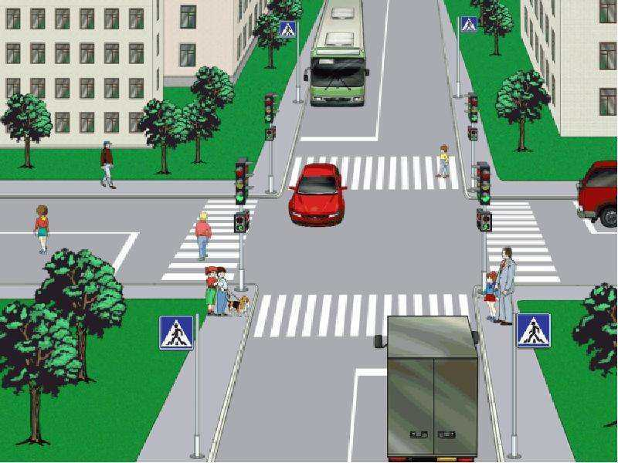

* Дорога – смуга землі, призначені для їзди і ходіння; місце для проходу чи ходіння.
* Вулиця – це простір між двома рядами будинків разом з тротуарами та узбіччям.
* Вулиця може бути тільки в населених пунктах, а дорога – скрізь: у місті та селі, у полі і навіть у лісі.
* По дорозі завжди дозволяється рухатись машинам і пішоходам, а є такі вулиці, на яких рух транспорту заборонено.

**Висновок:** слова «дорога» і «вулиця» мають близьке але різне значення.

*4*.*Підібрати ще слова, близькі за значенням до слова «дорога».* *(дорога, вулиця, тротуар, узбіччя, шлях, стежка, доріжка, алея, бульвар, залізниця)*

**Словничок** :

* Траса – дорога з твердим покриттям;
* Магістраль – головний напрямок руху, головна дорога.
* Залізниця – дорога з рейковою колією для руху поїздів

*5.З української мови діти одержали завдання:*

* записати слово «дорога» і визначити в ньому наголошений склад.
* Проблемне питання : доро́га – дорога́.

- Виберіть слово із правильною відповіддю і запишіть його на своєму планшеті.

Покажіть. Чому ніхто не взяв другу відповідь? *(Дорога́ може бути тканина, сестричка, бабуся і т.д.)*

*6. Знайти зайве слово і закреслити його:*

Дорога, доріжка, подорожник, дорожити, дорожній

*Підібрати слова, близькі за значенням, за схемами:*

я

а

, ц , ар.

*Фізкультхвилинка.*

* Кольори світлофора запрошують вас пограти, а ми дізнаємося, які ви уважні. Якщо попереду зелене світло, всі тупотять ногами, нібито йдуть;

Якщо жовте світло – діти плескають у долоні, а коли червоне світло – у класі панує тиша.

В нього на чотири боки

Є по три кругленьких ока.

Світить жовтим – стоїмо,

А зеленим – ми йдемо.

Як червоний – зачекай,

Транспорту не заважай.

* Потрібно подружитися зі світлофором – цим ви убезпечите себе.

**V. Вивчення нового матеріалу.**

**1. Розповідь учителя і групи дослідників по темі «Елементи вулиць і доріг».**

***Учень 1.*** Ще за довго до появи справжнього автомобільного транспорту були … коні.

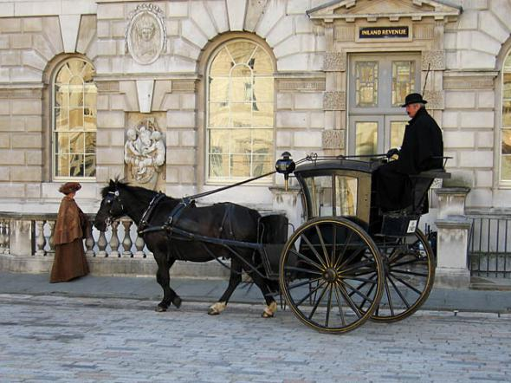

Міцно сиділа в сиділа людина й в руках тримала віжки, часто смикала їх. Кінь швидко скакав туди, куди веліла людина. Людина звалась вершником. Коні в санях, коні у візку, коні у фургоні, підводі. (показує малюнки – ілюстрації)

***Учень 2.*** У давні часи вулиці і дороги були єдиними і для тих, хто їхав, і для тих, хто йшов. Це часто призводило до нещасних випадків. Царі видавали сурові накази, намагались навести порядок на вулицях. Минав час, але нещасних випадків не зменшувалось. І тоді люди самі вирішили: треба розділити потоки їздових і пішоходів. Почали мостити дороги для їздових і будувати спеціальні доріжки для пішоходів, які назвали французьким словом «тротуар» *(дорога для пішоходів)*.

***Учень 3.***Тротуари твори піднято над бруківкою, де їздять машини, і відгороджено кам’яною бровкою, яка має назву – бордюр.

**Учитель:**  А якщо пішоходові треба перейти на другий бік вулиці?

Колись, щоб позначити безпечний перехід через болото, струмок або навіть річку, люди втикали лозини-позначки. Саме на такі позначки схожі і сучасні переходи через вулицю.

Малюють їх спеціальною білою фарбою, і такий розмальований перехід нагадує місток. Зветься він «зеброю», бо смугастий. Не дуже його люблять водії. Ще б пак. Адже завжди пішохід поступається дорогою навпаки. Ступить пішохід на «зебру» - і мусять машини чекати, доки він перейде вулицю.

Зараз переходи позначаються дорожнім знаком, на якому намальовано чоловічка, що іде переходом, або довгим жовтим ліхтарем з чорним надписом «Перехід».

Існують також підземні переходи. Мають вони гладеньку підлогу, ошатні стіни, лампи денного світла, навіть кіоски. Вільно почуваються пішоходи у підземних переходах, хоч на їхніми головами гуркоче транспорт і ніхто нікому не заважає.

1. **Робота з таблицями «Дорожня розмітка», «На вулиці міста».**

* Діти, уважно розгляньте це полотно. Які позначення на ньому зображені? (лінії, смужки, стрілочки).

Лінії, смужки та інші позначення і є дорожньою розміткою. Ті, що наносяться на проїзду частину, називаються горизонтальними, а ті, що на бордюрах, мостах, спорудах – вертикальними.

1. **Пояснення вчителя.**

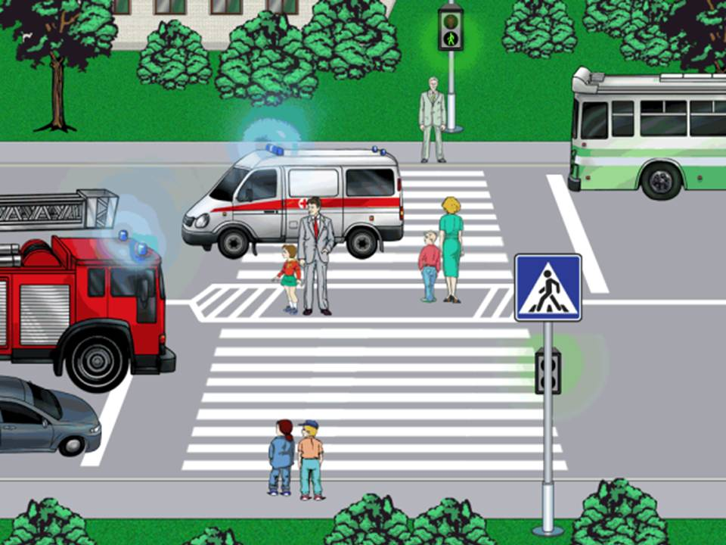

* В Україні і більшості країн світу встановлено правосторонній рух транспортних засобів.

Суцільна горизонтальна лінія (шириною 10см) поділяє транспортні потоки протилежних напрямків; позначає межі проїзної частини, на які в’їзд заборонено, позначає місця зупинок.

Лінію, яка складається із пунктирів (переривчату), транспортні засоби мають право перетинати.

Лінії горизонтальної розмітки лише білого кольору, а вертикальна розмітка – сполучення смужок білого і чорного кольорів.

Там, де люди великими групами переходять дорогу, окреслено острівці безпеки, щоб зручніше було перечекати потік машин. Жодна машина не має права заїхати на такий острівець. Стояти на них можуть тільки люди.

1. **Вправа – тренінг «Перехід».**

* Перед початком руху – подивись наліво. Машин не має – іди.
* Дійшов до середини – подивись направо. Машина близько – почекай, машин не має – закінчуй перехід. (повторити 2-3 рази)

1. **Вивчити напам’ять.** *(діти стають парами)*

Стій, машина! Тихше хід!

На дорозі – пішохід.

Він дорогу переходить

по доріжці «Перехід».

**VI. Закріплення вивченого матеріалу.**

1. Робота в зошитах.

* Вказати зеленими стрілками напрямок руху транспорту, червоними – пішоході по тротуару або узбіччю.
* Вписати назви елементі дороги (узбіччя, тротуар, проїзна частина, осьова лінія.

1. Творча робота.

Із кольорового паперу діти виготовляють знак «Перехід».

**VII. Підсумок заняття. Рефлексія.**

* Які ви знаєте елементи доріг?
* Які елементи доріг призначені для руху пішоходів?
* Які з елементів доріг і розміток ви бачили по дорозі до школи?
* Чого ви навчились на нашому занятті?
* Чи зрозуміли ви, що виконання правил дорожнього руху – запорука вашого життя і здоров’я.